נטע ויזנברג צור חכם

**הסבר כללי :**

מספר הישראלים שמשתמשים בקנאביס רפואי בישראל עבר את 100,000 וצפוי לגדול בעתיד. מכיוון שהקנאביס מוגדר כסם מסוכן בפקודת הסמים, אדם שסובל מבעיה רפואית ונמצא זכאי לקבלת קנאביס רפואי אינו מקבל מרשם לסוג ספציפי אלא רישיון לשימוש בקנאביס רפואי. ברישיון הקנאביס מופיע הכמות בגרמים ואת אחוז החומרי הפעילים שיהיו בקנאביס שהם CBD ו THC .

בשוק הישראלי קיימות עשרות חברות חברות שמגדלת מאות זנים שונים והמשתמשים הקנאביס עשויים להתקשות במציאת המוצר שמתאים להם, על בסיס מידע רלוונטי כמו משקל, אחוז החומרים הפעילים, הצורה שבו המוצר אמור להגיע ( פרח או שמן) וחוות דעת ממשתמשים אחרים.

חברת CannaReview תציע אפליקציה שבה אדם בעל רישיון יוכל לקבל את כל המידע הרלוונטי על סוגי המוצרים השונים. האפליקציה תאפשר לכל אדם לערוך השואות בין כל סוגי

הקנאביס השונים העונים על דרישות הרישיון, וחוות שעת ממשתמשים שכבר התנסו באותו מוצר.

**דרישות UX :**

1. Users:

המשתמשים של האתר הם אנשים שאושר להם רישיון לשימוש בקנאביס רפואי, אנשים שמעוניינים להוציא רישיון לשימוש או קרובי משפחה וחברים שמעוניינים לאזור להם בחיפושים אחר המוצר המתאים.

ב. הצרכים הרלוונטיים של המשתמשים :

מידע אודות סוגי המוצרים השונים הכולל: אחוז החומרים הפעילים , תיאור של היצרן, חוות דעת ממשתמשים אחרים שמבוסס על סמך ניסיונם האישי, וזאת בהתאם לרישיון שניתן למשתמש, האתר יהיה פשוט ונוח לטיפול כך שכל אחד יוכל לגלוש ולקבל את המידע הרלוונטי לגביו.

ג. השירותים שהאתר נותן למשתמשים:

איסוף מידע רלוונטי , השוואות בין מוצרים ומחירים , שליחת המלצות במייל

ד. המערכת תאפשר את השירות באמצעות התהלכים הבאים

יצירת חשבון אישי עם מייל וסיסמא יאפשר ללקוח לחפש את המוצרים באופן עצמאי.

יצירה או עדכון של רישיון השימוש, זן מועדף ( סטיבה, אינדיקה ,מיקס), צורה מועדפת(פרח,שמן), כמות( בגרמים).

האתר יהיה זמין ונגיש לכל הציבור

ה. התוכן הדרוש על מנת לספק את הצרכים :

פרטים אישיים כוללים : שם פרטי, שם משפחה , סיסמא, אימייל

בסיס נתונים המכיל פרטים אודות הלקוחות והמוצרים

קישורים לרשתות החברתיות של החברות ואתרי האינטרנט שלהם.

קישור של המייל של האתר על מנת לקבל המלצות עבור מוצרים

ו. מבנה נתונים יהיה מודל טבלאי SQL)), שליפת נתונים תתבצע באמצעות שאילתות

CUSTOMERS(**Email Address,** Pass word, First Name, Last Name, Phone Number)

PRODUCTS( **Product ID** ,ProductName, CBD Percentage, THC Percentage, State)

ORDERS (**ORDER ID**, Date, amount, { ProductName }(PRODUCTS)

PESCRIPTIONS( **Prescription ID** , Date, Name Of Doctor,{ FirstName, LastName }( CUSTOMERS),{Amount, CBD Percentage, THC Percentage, State }( PRODUCTS) )

REVIEWS(**Review ID**, Date, Grade,{ FirstName, LastName }( CUSTOMERS),{ ,ProductName} (PRODUCTS))

לקוחות( **כתובת אימייל** , סיסמא , שם פרטי, שם משפחה,מרשם ,מספר פלאפון)

מוצרים( מספר מוצר, שם מוצר, אחוז CBD, אחוז THC, צורה)

הזמנות(מספר הזמנה, תאריך הזמנה, כמות,{שמות מוצר}

מרשמים(מספר מרשם, תאריך מרשם, שם רופא,{שם פרטי,שם משפחה}(לקוחות) ,{כמות, אחוז CBD, אחוז THC , צורה}(מוצרים)

ביקורות( מספר ביקורת, תאריך ביקורת ,ציון, {שם פרטי, שם משפחה}(לקוחות){שם מוצר}(מוצרים)

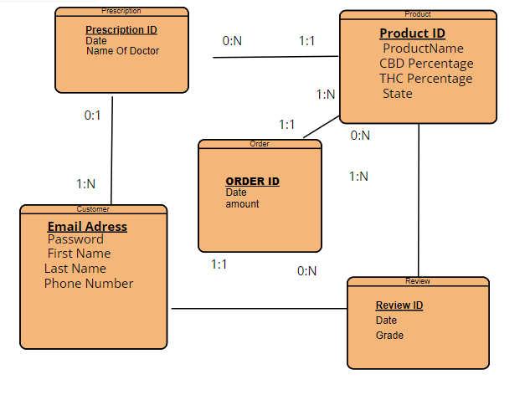

**ספסיפיקציות UI** :

א. הרושם שהאפליקציה מבקשת להשאיר על הusers:

פשטות- האפליקציה נוחה לשימוש ואינה מסורבלת, היא יכולה להתאים לכל הלקוחות בכל הגילאים.

אמינות- מכיוון שמדובר במוצרים רפואיים, האפליקציה תציג אך ורק גידולים ממגדלים מורשים, ותציג ביקורות ענייניות בלבד

ב. האמצעיים הגרפיים שמשרתים מטרות אלו- העיצוב ברובו יהיה בעל גוון ירוק, שהוא הצבע עליו חושבים כאשר חושבים על קנאביס, הכפתורים יהיו בצבע לבן על מנת להליטם על גבי הרקע הירוק, הפונט יהיה Ariel

4. wireframes

מסך הבית : מסך שמאפשר כניסה לאתר ובחירת האפשרות בה הלקוח מעוניין

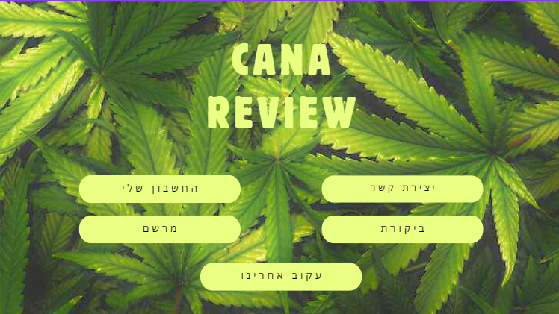

מסך התחברות לחשבון: התחברות לחשבון באמצעות כפתור החשבון שלי תעשה באמצעות אימייל וסיסמה, למי שאין חשבון לחיצה על כפתור כאן תוביל למסך יצירת חשבון

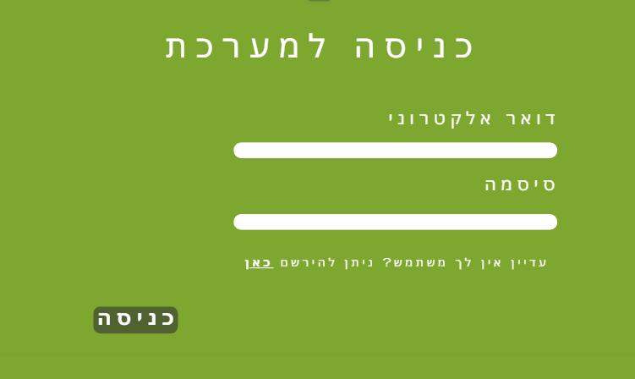

מסך יצירת חשבון: משתמש שירצה ליצור חשבון ימלא את הפרטים שמופיעים במסך יצירת חשבון



מסך יצירת קשר : לקוח שמעוניין ליצור קשר ישאיר פרטים אישיים ואת תוכן ההודעה

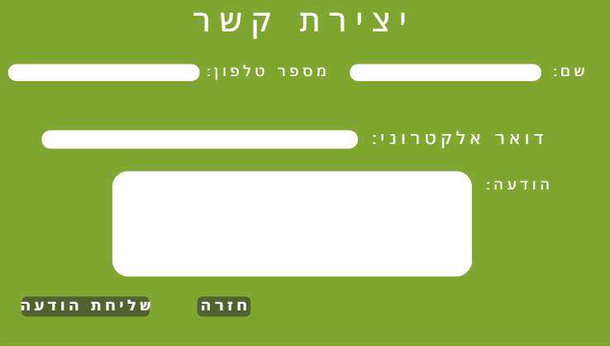

מרשם: לקוח שמעוניין לבחון אלו מוצרים זמינים בהתאם למרשם שלו ימלא את פרטי המרשם ויקבל מוצרים שעונים על הפרטים

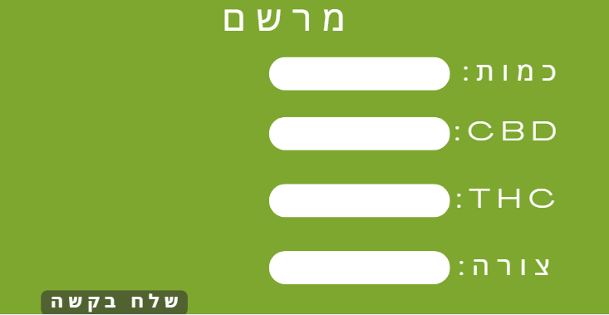

ביקורת : לקוח שמעוניין להשאיר ביקורת יציין את שמו, תוכן הביקורת ואיזה ציון הוא מעוניין לתת

